퍼즐액션 용사님-블록 없애기

내용

**알림 내역** 2

**블록 없애기 시스템** 3

**베팅 시스템** 3

**게임의 룰** 3

**게임의 룰(개요**) 3

**블록의 생성** 4

**블록의 생성 규칙** 5

**올바른 방향키 입력 시 블록의 삭제** 6

**게임의 승리** 7

**게임의 패배** 8

게임의 진행 10

게임 10

UI 11

게임 화면 11

**게임 메인화면(수치)** 11

게임 선택 화면 12

베팅 진행창 13

연속진행 질문창 14

**게임 중도 포기** 15

# 알림 내역

* 기본적인 게임의 실행 프로세스는 블랙잭과 동일합니다. 그래서 비슷한 부분들을 다시 읽지 않을 수 있게 **새롭게 추가된 부분들은 목차에서 빨간색으로 강조 표시 해놨습니다**.

# 블록 없애기 시스템

## 베팅 시스템

* 용사의 생명력을 걸고 내기를 진행합니다.
* 위에서부터 들어오는 블록을 없앱니다. 들어오는 블록은 방향에 맞춰 방향키를 눌러주면 없어집니다.
* 들어오는 블록을 실수없이 모두 없애면 승리하고 중간에 실수를 하거나 블록의 개수가 넘쳐나면 패배합니다.
* 블록은 ‘선입선출’ 구조입니다.

## 게임의 룰

### 게임의 룰(개요)

1. 게임 선택화면에서 게임을 선택하고 베팅을 완료하면 게임을 시작합니다.
2. 네모 칸 위에 블록이 쌓입니다.
3. 제일 밑에 있는 블록의 화살표와 동일한 키를 누르면 블록이 없어집니다.
4. 블록이 7개를 초과하지 않게 하면서 떨어지는 모든 블록들을 없애면 승리합니다.

### 블록의 생성

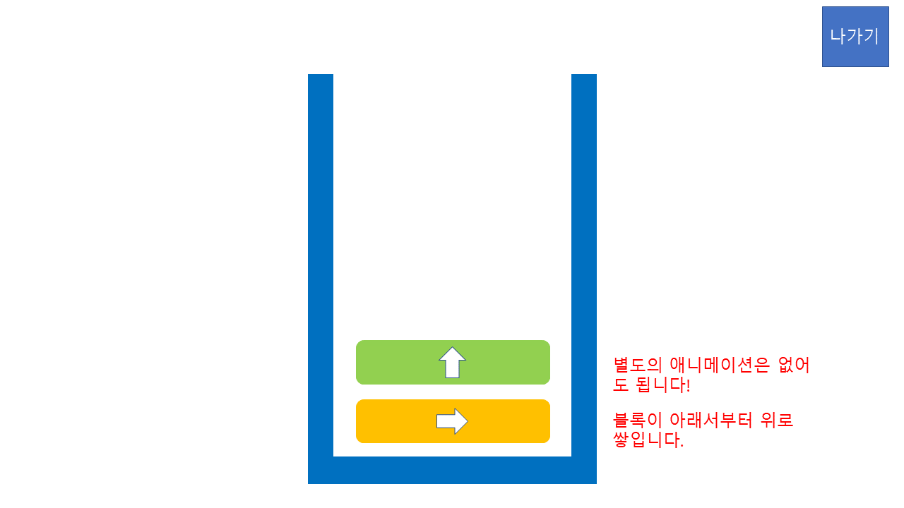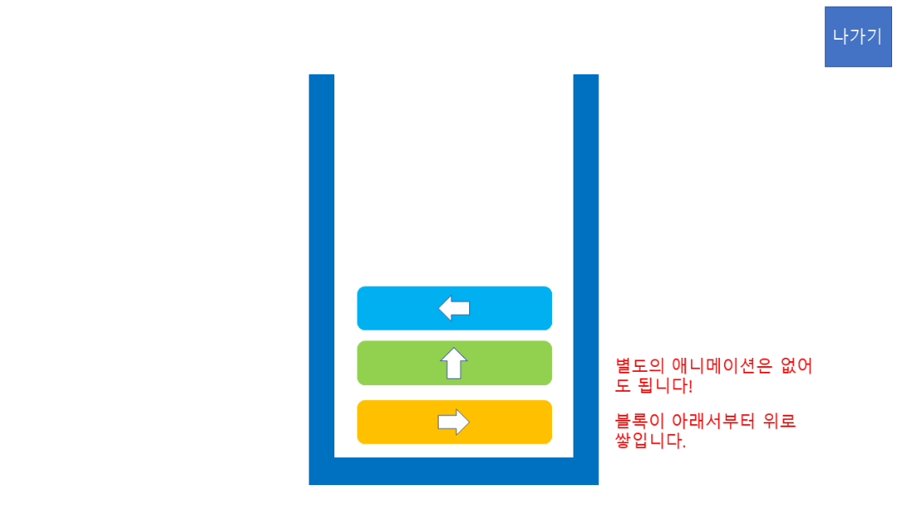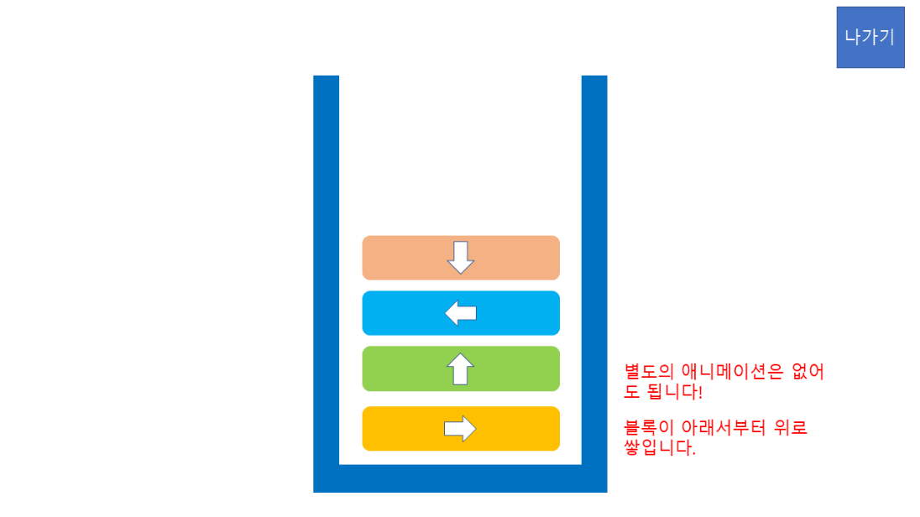

### 블록의 생성 규칙

* 블록은 4가지 방향 중 **랜덤한 방향**으로 생성됩니다. (랜덤 난수)
* 게임에서 블록이 떨어지는 시간은 총 24초입니다.
* 게임 시작 후 8초동안은 1초에 2개의 블록이 일정한 시간 간격으로 생성됩니다.
* 그 이후 8초동안은 1초에 3개의 블록이 일정한 시간 간격으로 생성됩니다.
* 그 이후 8초동안은 1초에 4개의 블록이 일정한 시간 간격으로 생성됩니다.
* 24초동안 주어지는 블록의 개수는 총 72개입니다.
* **주의: 24초는 블록이 떨어지는 시간입니다. 유저는 게임을 26초 안에 클리어 해야 합니다.**

### 올바른 방향키 입력 시 블록의 삭제

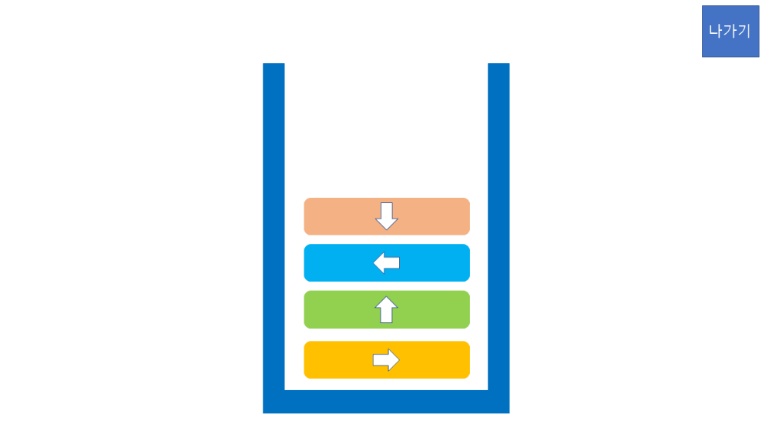

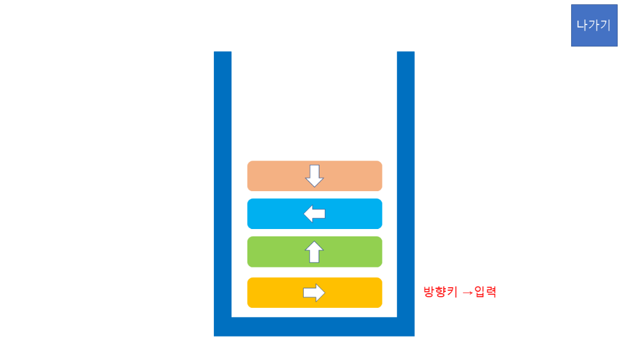

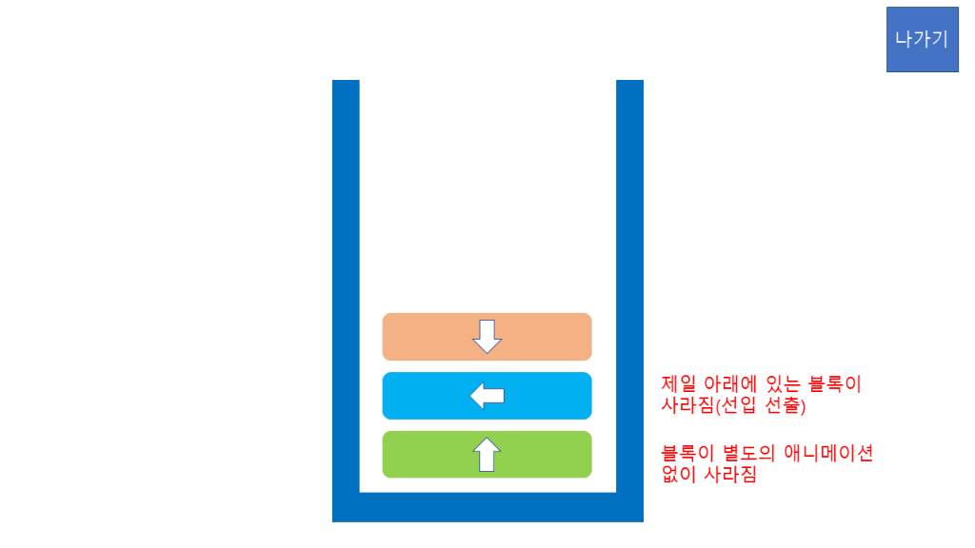

### 게임의 승리

-26초동안 주어진 블록을 모두 터트리면 게임 승리표시가 써져 있는 연속진행 질문창을 띄웁니다.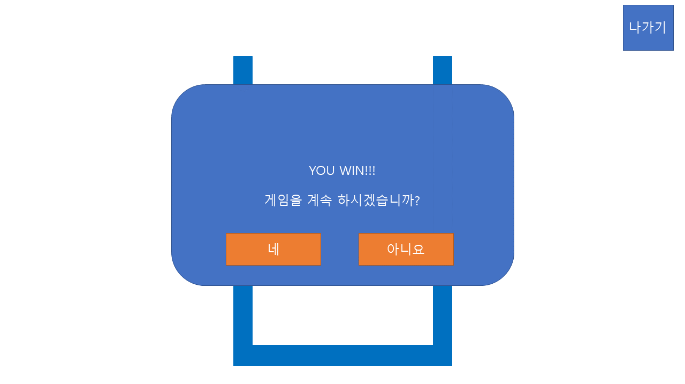

### 게임의 패배

#### 틀린 방향키의 입력

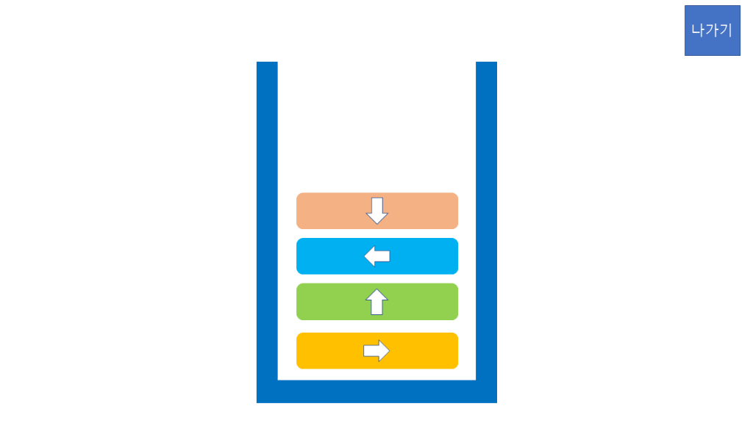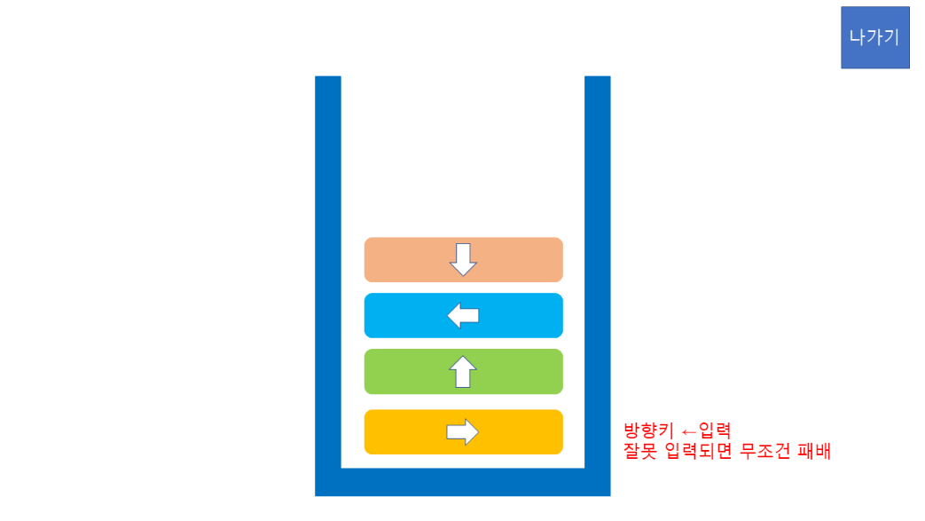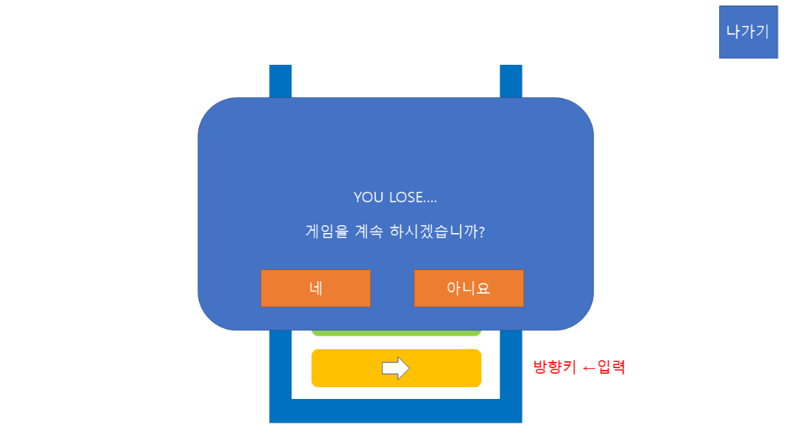

#### 블록이 7개를 초과했을 때

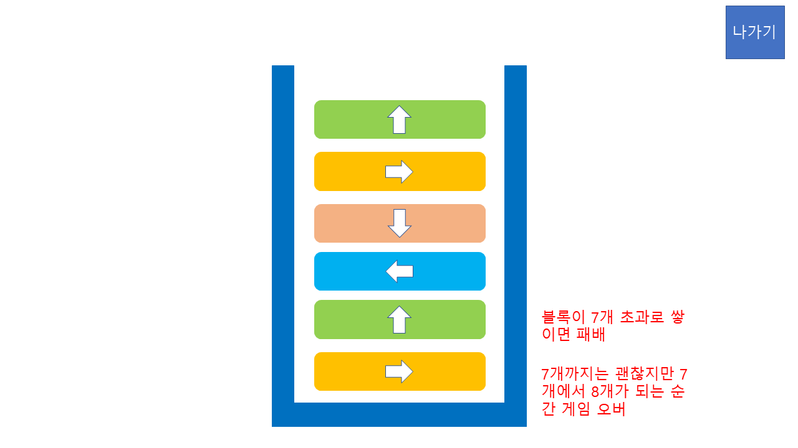

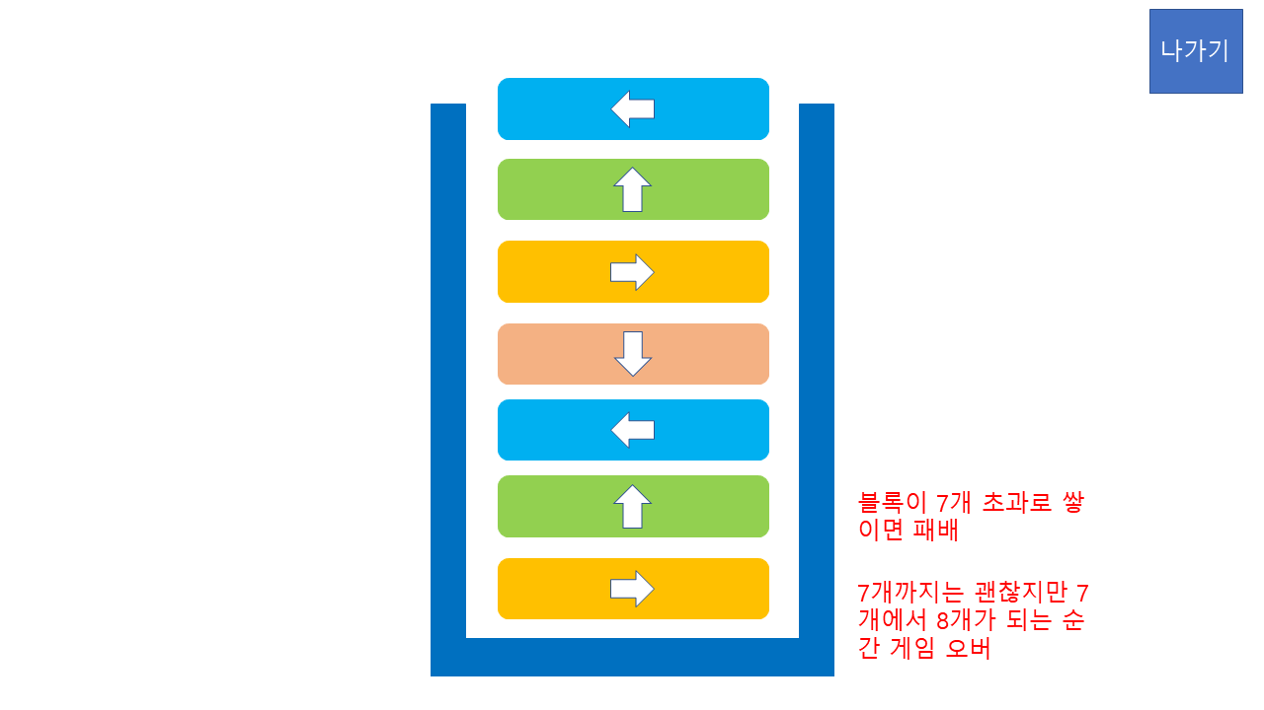

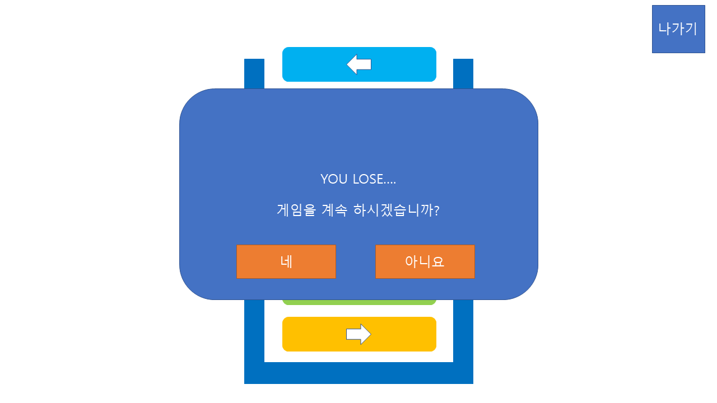

# 게임의 진행(블랙잭과 동일)

1. 게임 선택 화면에서 게임을 시작한다.
2. 게임 메인화면으로 넘어간다.
3. 곧바로 베팅 진행창을 띄운다.
4. 베팅을 진행한 이후에 바로 게임을 시작한다.
5. 게임이 끝나면 게임의 승패와 함께 연속진행 질문창을 띄워준다.
6. 계속 진행하겠다고 하면 3번으로 돌아간다.
7. 계속 진행하지 않으면 게임 선택화면으로 돌아간다.

# UI

## 게임 화면

### 게임 메인화면(수치)

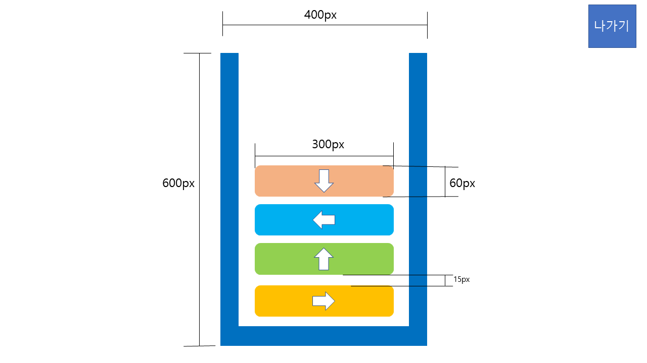

* **화면크기는 1280*720(px)입니다.**
* 나가기 버튼을 누르면 게임 중도 포기 창을 띄웁니다.
* 블록과 블록을 담아두는 파란색 박스는 화면에서 중앙 정렬입니다.
* 게임의 승부가 결정 나면 연속진행 질문창을 띄웁니다.

### 게임 선택 화면

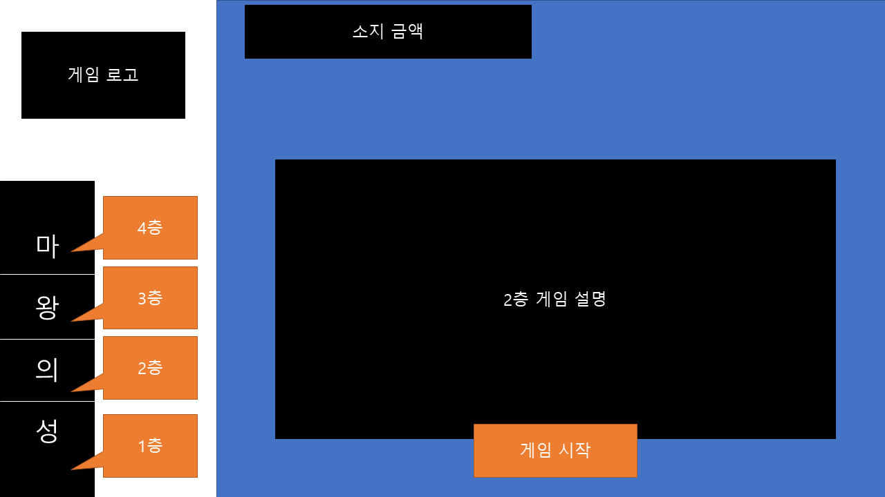

* 4가지 게임중 어떤 게임을 플레이 할지 고르는 창입니다.
* 각 층수를 누르면 해당 게임의 설명으로 바뀌고 게임 시작을 누르면 해당 게임을 시작합니다. (블록 없애기는 2층 게임)
* 아이콘에 마우스가 올라가면 아이콘 크기가 20%정도 커집니다.
* 게임 선택화면.docx 문서 확인.

### 베팅 진행창

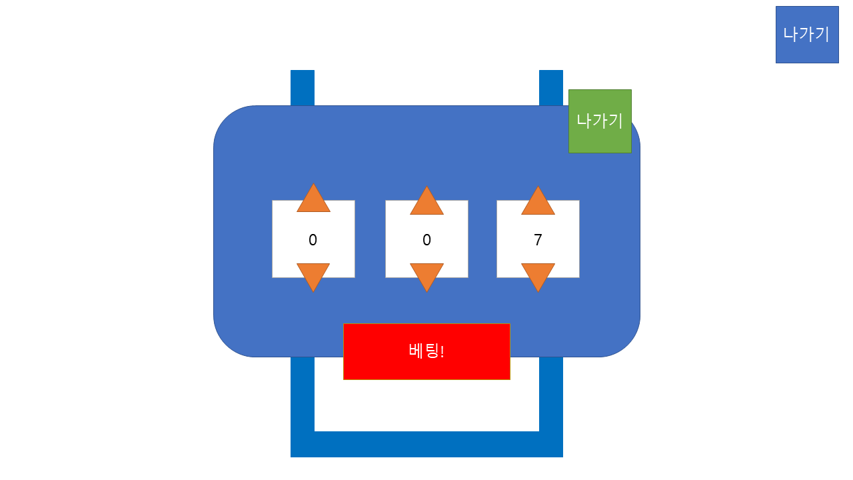

* “게임 메인화면” 위에 창으로 띄워줍니다.
* 소지하고 있는 금액을 초과하려 하거나 0원 이하로 금액을 낮추려고 하면 주황색 화살표 GUI를 무채색으로 바꾸고 비활성화 시킵니다.
* “베팅!” 버튼을 누르면 창을 없애고 게임을 진행한다.
* 나가기 버튼을 누르면 창을 없애고 게임 선택 화면으로 돌아갑니다.
* 창의 크기는 600*400(px)

### 연속진행 질문창



* 게임이 끝나면 게임의 결과를 띄워주고 게임을 계속 진행할 건지 묻는 창입니다.
* 게임 메인화면 위에 창으로 띄워줍니다.
* ‘네’버튼을 누르면 베팅 진행창을 띄우고 ‘아니요’를 누르면 게임 선택 화면으로 돌아갑니다.
* 창의 크기는 600*400(px)

## 게임 중도 포기

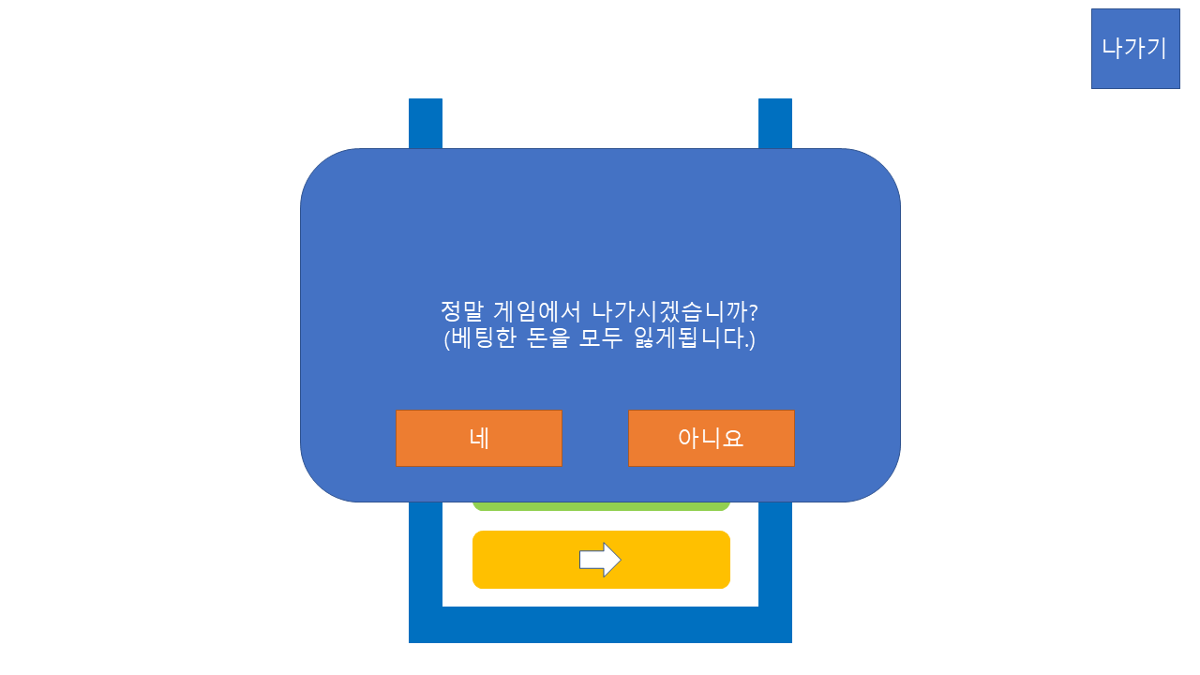

* ‘네’ 버튼을 누르면 게임에서 패배하고 게임 선택 화면으로 돌아갑니다.
* ‘아니요’ 버튼을 누르면 게임을 계속 진행합니다.